江苏省仪征中学教师备课笔记

总第_______课时 授课时间：20____年____月____日 星期______
教学内容 |  | 城市区位与城市体系 | 共需2课时 | 本节为第__课时 | 课型
教学目标 |  | 1．知道影响城市区位的主要自然因素和社会经济因素及其发展变化。  2．举例说明地形、气候、河流、自然资源等自然地理要素，以及交通、经济基础、政治、文化等社会经济因素对城市区位的影响。  3．尝试运用所学知识分析自己熟悉的某城市的形成和发展的区位因素。  4．借助实例，分析某一地区城市体系中不同规模城市在数量、服务功能和辐射范围上的差异。
教学重点 |  | （1）影响城市区位的自然因素、社会经济因素和影响区位发展变化。  （2）中心地理论和城市体系。
教学难点 |  | （1）影响城市区位的自然因素、社会经济因素和影响区位发展变化。  （2）中心地理论和城市体系。
学情分析
教具准备
教 学 过 程
新课导入：运用历史知识讨论扬州城市的兴衰历史及其原因。  新课设计：  探究活动1：开展小组合作，研讨影响城市区位的自然因素。  ①展示地图：课本图2-2-1“巴黎市区的变化” 课本图2-1-5“世界六大城市带的分布”和图2-2-2“中国地形与特大城市分布”。  ②提出导学问题：为什么世界古文明发祥地都在河流沿岸；为什么我国黄河、长江中下游地区城市非常密集？武汉、重庆、宜宾都设在河流汇合处主要的原因是什么？为何古代巴黎建在塞那河曲流处？世界大多数城市分布在什么纬度，怎样的地形？我国的包头、攀枝花、大庆、克拉玛依等没有地形、气候、河流优势，为什么会形成城市？  ③对学生的学习进程进行及时指导。  ④对交流的成果组织评议，最后给予准确评价。  表2  探究活动2：开展小组合作，研讨影响城市区位的社会经济因素。  ①指导学生阅读教材“社会经济因素”内容  ②提出导学问题：扬州的兴起，衰弱，再度兴起与交通有什么关系呢？扬州的几度兴衰说明了什么现象？影响城市区位的社会经济因素中哪些因素在减弱？哪些因素成为影响的新因素？哪些因素始终占重要的地位？分别举例说明。  ③对学生的学习进程进行及时指导。  ④对交流的成果组织评议，最后给予准确评价。  表3  探究活动3：阅读关于武汉市的材料，分析武汉市形成和发展的主要区位条件。  材料：武汉市是湖北省省会。长江及其最大的支流汉水横贯市区，水运发达。武汉是中国主要铁路枢纽之一，有京广、汉丹—襄渝、武麻等铁路线联结。武汉现已发现33种矿产，储量最大的是冶金辅料和建筑材料，附近有丰富的铁矿资源。武汉位于我国重要的商品粮和商品棉基地—江汉平原，农业发达。武汉工业基础雄厚，形成了以冶金、机械、汽车、电子、纺织为支柱的工业体系。近些年，武汉高科技工业和旅游业发展迅速，金融业日益发达。  ①投影关于武汉市的材料、“中国地形与特大城市分布图”。  ②指导学生在课本“中国地形与特大城市分布图”上找出武汉市的位置。  ③提出导学问题：区位因素和区位条件的区别是什么？武汉市形成和发展的主要区位条件从哪些方面分析？自然条件有哪些？社会经济条件有哪些？  ④倾听学生回答，引导同学们对回答者的观点作出正确评判。 |  |  |  |  |  |  | 备注
  自然因素 | 城市分布规律 | 原因 | 城市举例
  河流 | 河口、河流的汇合处 | 这些地方往往成为人员和货物的主要集散地，容易发展成城市 | 武汉、重庆等
  气候 | 主要分布在中低纬度的沿海地区 | 该类地区气温适宜、降水适度 | 我国100万以上人口的城市，绝大多数分布在湿润地区
  地形 | 主要分布在平原地区 | 地形平坦，交通方便，水源丰富，物产丰盈，自然环境优越，有利于城市的兴起和发展 | 我国的大城市多分布在东部沿海的平原地区
  矿产 | 矿产丰富地区 | 矿产资源丰富地区，工矿业发达，易形成城市 | 大庆、攀枝花等
  社会经济因素 | 举例 | 发展变化
  交通 | 扬州、格尔木等 | 始终对城市区位产生巨大影响
  政治 | 北京、南京、巴西利亚等 | 始终对城市区位产生巨大影响
  宗教 | 梵蒂冈、麦加、拉萨等 | 对现代城市区位影响已经减弱
  科技、旅游 | 美国“硅谷”、安徽的黄山市等 | 已经成为城市区位的重要因素
教 学 过 程
探究活动1：阅读教材，结合扬州实例分析城市功能。  ①引导学生自主学习  ②提出导学问题：城市在区域中的作用是什么？城市活动有哪些？城市的基本活动是什么？为什么？请以扬州市为例进行说明。  ③倾听学生回答，引导同学们对回答者的观点作出正确评判。  探究活动2：开展小组合作学习，研讨中心地理论。  ①投影学生的课前调查报告，投影教材图2-2-9“中心地的服务范围示意图”。  ②提出导学问题：什么是城市体系？什么是中心地？中心地的布局原则有哪些？城市的等级与城市数量和服务范围之间有何关系？  ③对学生的学习进程进行及时指导。  ④对交流的成果组织评议，最后给予准确评价。  表4  探究活动3：开展小组合作学习，案例分析城市体系。  ①投影“长江三角洲地区城市的分布”图和“长江三角洲地区中心城市的辐射图”。  ②提出导学问题：数一数五种不同规模的城市各有多少个？比较长江三角洲地区不同等级城市的数量、服务功能和城市辐射范围有什么不同？上海为什么能够成为长江三角洲地区城市体系中的核心城市？  ③对学生的学习进程进行及时指导。  ④对交流的成果组织评议，最后给予准确评价。  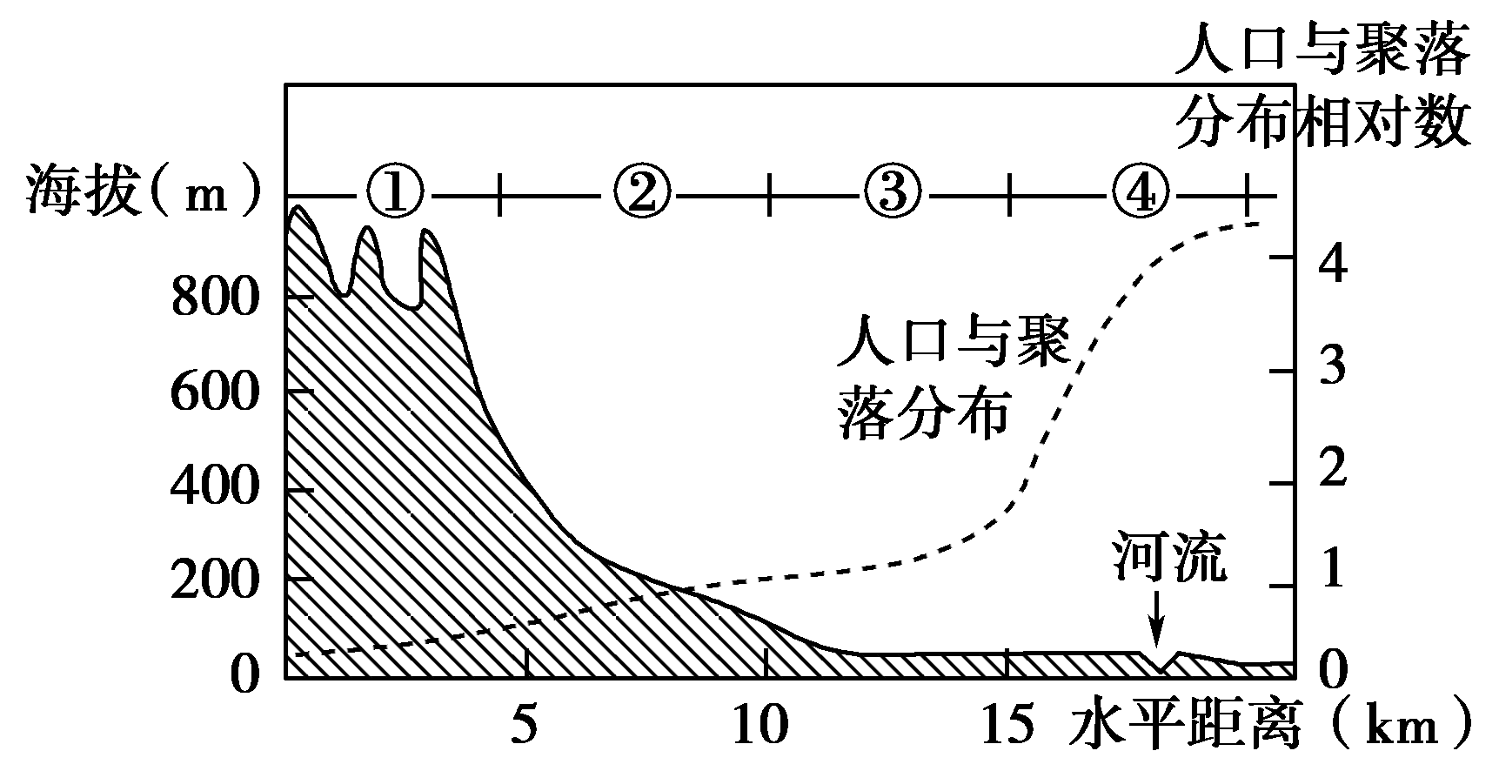  【典型例题】  读浙江省某地的地形剖面与人口、聚落分布图，回答1～2题。  1.影响图中四个区域人口和聚落分布的主要自然因素是( )  A．地形 B．气候  C．植被 D．土壤  2.若图中四个区域原先分布的均为乡村聚落，则最有可能发展为城市的是(  A．① B．② C．③ D．④ |  |  |  |  |  | 备注
  城市等级 | 城市数量 | 城市距离 | 服务范围 | 职能种类 | 服务功能
  高 | 少 | 远 | 大 | 多 | 强
  低 | 多 | 近 | 小 | 少 | 弱
板书设计 | 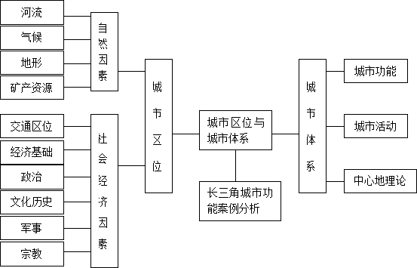
教学反思

